|  |  |
| --- | --- |
| МИНИСТЕРСТВО СЕЛЬСКОГО ХОЗЯЙСТВА РОССИЙСКОЙ ФЕДЕРАЦИИ ФГБУ  «Россельхозцентр»  Филиал ФГБУ «Россельхозцентр» по Омской области | |
| **СИГНАЛИЗАЦИОННОЕ СООБЩЕНИЕ РОССЕЛЬХОЗЦЕНТРА**  **№ 14 от 15 мая 2025 г.** | D:\ЛОГОТИП\логотип значок-01.png |

**Адрес:** 644083, г. Омск, ул. Коммунальная 4/1, **e-mail:** [55@rscagro.ru](mailto:55@rscagro.ru)

**Исх № 502 от 15.05.2025 г.**

Мышевидные грызуны

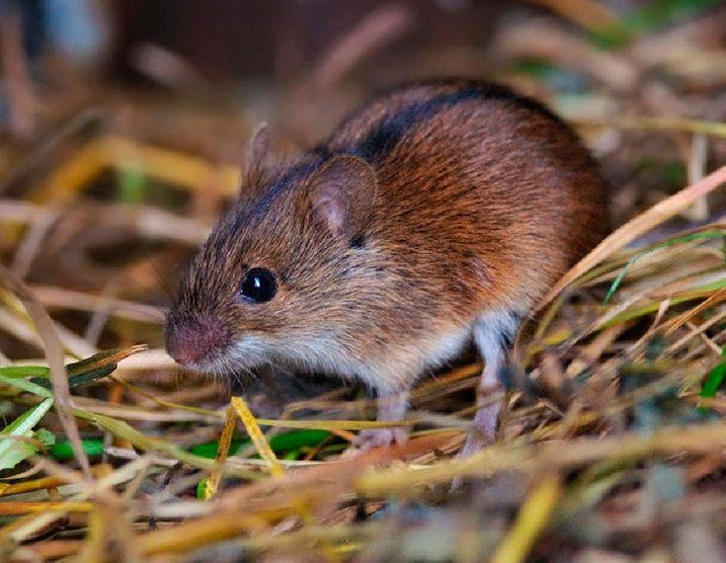Отдел по защите растений филиала ФГБУ «Россельхозцентр» по Омской области сообщает, что отмечается увеличение площади расселения мышевидных грызунов.

Перезимовавшее поколение мышевидных отмечено на 64,1 тыс. га (59,6% обследованной площади) с средневзвешенной численностью 9,1 жилых.нор/га, максимальная численность 48 жилых.нор/га отмечена на стерне зерновых площадью 198 га.

Коэффициент заселения мышевидными грызунами увеличился с 0,9% в 2024 году до 5,4% - в 2025 году.

Наличие кормовой базы и благоприятные погодные условия способствуют питанию и размножению мышевидных грызунов. Из видового состава мышевидных преобладает полевка обыкновенная.

Вредоносность полевок очень высокая. На отдельных полях при значительном превышении ЭПВ и неправильном или несвоевременном регулировании численности грызунов, потери зерна озимой пшеницы могут составлять 35-40%. Кроме того, что мышевидные грызуны несут в себе опасность потери части урожая, их массовое размножение является угрозой распространения опасных инфекций среди людей.

Непременным условием успешного контроля численности грызунов является постоянный фитосанитарный мониторинг.

Рекомендуем провести обследования для выявления численности грызунов (ЭПВ: озимые-кущение: 5-15 колоний на 1 га или 75 - 100 жилых нор/га, многолетние травы: 25-30 колоний на 1 га или 100-150 жил.нор/га; яровые колосовые всходы-кущение: 10 колоний на 1 га или 50 жил.нор/га) рекомендуем применять распространенные меры борьбы с грызунами: агротехнические, механические методы и проведение родентицидных обработок.

К агротехническим приемам относится глубокая вспашка, разрушающая норы и устраняющая грызунов, тщательное устранение растительных остатков.

Для проведения фитосанитарных обследований на выявление вредных объектов и получения рекомендаций обращаться в отдел по защите растений филиала по телефону (3812) 90-35-85 или районные отделы филиала ФГБУ

«Россельхозцентр» по Омской области.

Руководитель филиала  В.В. Мороз

Исп.: Бондаренко О.А. Тел.: 8(3812) 903-585